棠外附小六年级“抗击疫情——停课不停学”实施方案
一场突如其来的新冠疫情推迟了我们在美丽校园欢聚的日子，但我们坚信，有党中央的坚强领导，有全国人民的团结一心、众志成城，一定会取得这场抗疫的胜利！停课不停学，我们要用实际行动抗击疫情！按照教育主管部门的相关要求，开学前的教育教学工作安排如下：
数学第一周线上复习计划
时间 |  | 内容 |  |  | 主备人 | 备注
2.17 |  | 在家长帮助下，线上检查寒假作业
2.18 |  | 上期期末考试难题、易错题分析，错题本 |  |  | 殷雪林 | 视频讲解、摘抄错题
2.19 |  | 圆柱、圆锥的认识 |  |  | 任红 | 1、知识梳理2、30分钟练习题（基础+综合+拓展）
2.20 |  | 圆柱的表面积公式推导、应用 |  |  | 冉小江 | 1、知识回顾（视频）2、30分钟练习题（基础+综合+拓展）
2.21 |  | 圆柱的体积公式推导、应用 |  |  | 施碧华 | 1、知识回顾（视频）2、30分钟练习题（基础+综合+拓展）
数学第二周线上复习计划
时间 |  | 内容 |  |  | 主备人 | 备注
2.24 |  | 圆锥的体积公式推导、应用 |  |  | 李春丽 | 1、知识回顾（视频）2、30分钟练习题（基础+综合+拓展）
2.25 |  | 比例的认识 |  |  | 殷雪林 | 1、知识回顾（视频）2、30分钟练习题（基础+综合+拓展）
2.26 |  | 比例的应用 |  |  | 任红 | 1、知识回顾（视频）2、30分钟练习题（基础+综合+拓展）
2.27 |  | 比例尺 |  |  | 施碧华 | 1、知识回顾（视频）2、30分钟练习题（基础+综合+拓展）
2.28 |  | 图形的放大与缩小 |  |  | 冉小江 | 1、知识回顾（视频）2、30分钟练习题（基础+综合+拓展）
数学第三周线上复习计划
时间 | 内容 |  | 主备人 | 备注（学生分学习小组）
3.2 | 常见的量 |  | 李春丽 | - 思维导图的内容：长度单位、面积单位、体积单位、时间单位、质量单位、人民币单位。建议分学习小组讨论后再画。  - 专项练习题（基础+综合+拓展）
3.3 | 四则混合运算 |  | 任红 | - 以选择题的形式考察：四则混合运算的运算顺序，除法商不变规律、乘法中乘数与积的变化规律……  - 整数、小数的加、减、乘、除的竖式计算（各1道）。  - 整数、小数、分数四则混合运算（不使用运算律，考察学生运算顺序、运算能力）（约15道）  - 拓展建议：小数点移动的和倍或差倍问题
3.4 | 运算律 |  | 殷雪林 | 1、思维导图：想一想，在加减乘除法计算中有哪些运算律？查阅课本等相关资料，写出它们的内容、字母表示方法，并写出一道可以使用该运算律的算式简算。建议分学习小组讨论后再画。  2、专项练习题（基础+对比+综合）  3、拓展：分组计算、分数裂项。
3.5 | 平面图形 |  | 施碧华 | - 思维导图：线（画出：直线、射线、线段）；角（画出：锐角、直角、平角、周角）；三角形（分类、内角和、三边关系，面积）；四边形（平行四边形（长方形（正方形））、梯形）特点、周长、面积；圆。  - 专项练习（图形特点、分类、周长、面积）
3.6 | 立体图形 |  | 冉小江 | 1、思维导图：画出长方体、正方体、圆柱、圆锥示意图，标出各部分名称；整理长方体、正方体的表面积、体积、棱长和计算方法；圆柱的表面积、体积计算方法；圆锥的体积计算方法。建议分学习小组讨论后再画。  2、专项练习（看图计算+解决问题）

数学第五周线上学习计划
时间 |  | 内容 |  |  |  | 备注（学生分学习小组）
3.16 |  | 数学好玩：莫比乌斯带 |  |  |  | 1、老师先从省云教平台下载视频学习。（已传至QQ群）  2、提前通知学生准备：小剪刀1把，4张长约12厘米，宽约2厘米的纸条，1支彩笔。  3、练习：练习册P37，完成后拍照提交。
3.17 |  | 数学好玩：可爱的小猫 |  |  |  | - 从新世纪教育网上下载PPT课件，根据课件内容进行教学活动设计。  - 练习：练习册P38，完成后拍照提交。
3.18 |  | 自主学习，老师参加区教材解读 |  |  |  | 口算卡1页，练习册2页，完成后拍照提交。
3.19 |  | 总复习：1、数的认识，整数 |  |  |  | - 学习省云教平台上的视频课。（已传至QQ群）  - 组织学生学习视频，并完成教材P66-67上的练习。  - 练习册个别题目评讲。
3.20 |  | 总复习：2小数、分数、百分数 |  |  |  | 1、学习省云教平台上的视频课。（已传至QQ群）  2、组织学生学习视频，并完成教材P68-69。  3、练习册个别题目评讲。
第六周线上学习计划
时间 | 内容 |  |  | 备注（提醒学生准备方格纸:小字本）
3.23 | 图形的旋转一 |  |  | - 结合具体情境，初步认识旋转中心、顺（逆）时针方向、旋转角度三个基本要素，能在方格纸上画出绕线段的一个端点旋转90度后的线段。  - 教师准备：PPt；学生准备：方格纸、小棒。  - 拓展：绕线段一端旋转180度、45度；以线段上某一点旋转90度。  - 练习：数学书P28、29；口算卡1页；先锋小状元P21。
3.24 | 图形的旋转二 |  |  | 1、通过观察、操作等活动，在方格纸上认识图形的旋转，进一步体会图形（面）旋转的基本要素。能在方格纸上画出一个简单图形绕图形上的某个点旋转90度后的图形。  2、教师准备：PPt；学生准备：方格纸、正方形小旗、直角三角形纸片。  3、练习：数学书P30、31；口算卡1页；先锋小状元P22。
3.25 | 图形的运动1 |  |  | 1、结合七巧板还原情境，体验图形平移、旋转和轴对称知识的综合运用，发展空间观念。有条理地表达图形的运动过程。  2、教师准备：PPt；  3、练习：数学书P32，P33练一练1、2；口算卡1页；先锋小状元P23。
3.26 | 图形的运动2 |  |  | 1、经历图画还原活动，通过操作进一步理解平移和旋转，记录思考或操作过程。  2、教师准备：PPt；  3、练习：数学书P33，P34练一练3—5；口算卡1页；先锋小状元P24。
3.27 | 欣赏与设计 |  |  | - 能从平移、旋转和轴对称的角度欣赏生活中的图案（看懂），经历运用这些图形运动知识和技能在方格纸上设计简单图案。  - 教师准备：PPT；学生准备：方格纸。  - 练习：数学书P35、36；口算卡1页；先锋小状元P25。
数学第7、8周线上学习计划
时间 |  |  | 内容 |  | 备注
3.30 |  |  | 练习三
3.31 |  |  | 变化的量
4.1 |  |  | 正比例1
4.2 |  |  | 正比例2
4.3 |  |  | 机动时间
周末
4.6 |  |  | 画一画
4.7 |  |  | 反比例1
4.8 |  |  | 反比例2
4.9 |  |  | 练习四
4.10 |  |  | 机动时间
复课后六年级数学学生辅导方案
- 辅导对象
1、居家学习期间没有参加线上学习或者线上学习效果不好的学生。
2、通过模拟测验发现的学习困难学生（70分以下）。
- 辅导时间
1、早：7：40—8：10晨检后，可以对个别学生实施辅导。
2、中：第一轮吃饭，辅导时间为11：55—12：30；第二轮吃饭辅导时间为11：35—12：00。辅导结束后，由辅导老师执行教室消毒关闭门窗。
3、晚：晚饭后晚自习前，可在办公室进行辅导；晚自习放完学后8：10—8：45，所辅导的学生是走读生需要提前告知家长接的时间，住校生告知生活老师。老师辅导结束后应护送学生。
- 措施
- 态度决定关系，关系决定效果。
老师要以100%的耐心、爱心去帮助学生，让学生得到帮助、取得进步后对老师充满感激而不是做得相反。建议准备一些小礼物，对努力的、进步的学生进行奖励，提高其积极性。
- 对部分重、难点内容，如比例尺、正反比例等，由备课组老师分别承担几节选修课，让学生走班听课（对象主要为未参加线上学习或者学习效果不好的学生，暂定在周五下午第四节或晚自习），达到针对性帮助的目的。
3、建立“师—错题档案”“生—错题本”制度，实现精准扶贫。让学生将练习、考试中的错题摘抄下来，利用碎片时间逐个突破。
4、发挥小老师的作用，在班上建立“师徒一帮一”的组织，并要有奖励办法，让优生带困难学生，达到困难学生成绩提高、优生得到发展，减轻老师的负担的效果。

英语
一、总体安排：
- 每天早上，在班级群里给学生发放任务清单；
- 学生在家独立完成任务，若有疑问，可以在线向老师寻求帮助；
- 老师在群里核对答案，并答疑解惑。
- 学生完成作业后，在《棠外附小六年级英语复习记录表》里做记录；
二、具体安排
第一天：2篇阅读+1个趣味游戏
第二天：2篇阅读+1个趣味游戏
第三天：2篇阅读+1个趣味游戏
第四天：2篇阅读+1个趣味游戏
第五天：2篇阅读+1个趣味游戏
第六天：2篇阅读+1个趣味游戏
第七天：2篇阅读+1个趣味游戏
第八天：2篇阅读+1个趣味游戏
第九天：2篇阅读+1个趣味游戏
第十天：2篇阅读+1个趣味游戏

6年级科学学习任务卡 （一） 完成时间：2.17-2.21
课前引入 | 同学们，相信大家一定被公园里的糖画深深吸引过吧，不仅好看，还很好吃，大家想亲自动手试试吗？
知识加油站  （重、难点） | 1.物质总是在不断地变化，有的变化只改变了物质的形状、大小（如：铁丝变弯，水蒸发和结冰），有的变化产生了新的物质（如：蜡烛燃烧）。  1.物理变化：只改变了物质的状态、形状、大小等，没有产生新的物质。  2.化学变化：产生了新的物质。
材料 | 白糖、铁勺（铁汤勺）、蜡烛、火柴（打火机）、盘子（瓷）
步骤 | 1.点燃蜡烛，手握铁勺顶端，加入白糖，且勺内白糖不要过多。  2.将勺子放外焰加热。  3.观察时眼睛不能靠勺子太近。  4.加热结束不能用手去摸勺子的加热部分。  5.加热结束后用勺子在盘子画出你喜欢的图画把。  6.运用多种感官观察白糖的变化、蜡烛的变化（状态、颜色、气味等），并做好实验记录。
记录
  白  糖  加热 |  | 加热前 | 加热后的变化
  白  糖  加热 | 形态（固体、液体、气体）
  白  糖  加热 | 颜色
  白  糖  加热 | 气味
  白  糖  加热 | 新的发现
  白  糖  加热 | 蜡烛发生了什么变化？
思考 | - 白糖加热是物理变化还是化学变化？  - 生活中画糖画所需的糖浆和我们做的有何区别？  - 你想如何改进？
举一反三 | 1.厨房中，下列现象中属于化学变化的是（ ）  A. 瓷器敲碎 B.烧开水 C.天然气燃烧  2.像易拉罐压扁、木头碎裂、玻璃碎裂、折线这样的变化都是（ ）  A.形态发生了改变 B.产生新的物质 C.没有什么变化  3.说说下面这些是物理变化还是化学变化变化  蜡烛熔化成蜡烛油、气球爆裂、水蒸发了、火药爆炸、热水变冷

音乐
音乐组根据教导处的工作计划要点，结合音乐学科的特点，制定一至六年级开学前2周居家学习任务，请老师们安排学生根据自身情况完成任务！
第1周：2月17日--2月21日（以复习为主）
六年级：演唱一首歌曲、竖笛吹奏一首乐曲，自信大方的表演，请家长录制视频发班级群，学生之间相互学习，取长补短
六年级（张婷）
《龙的传人》
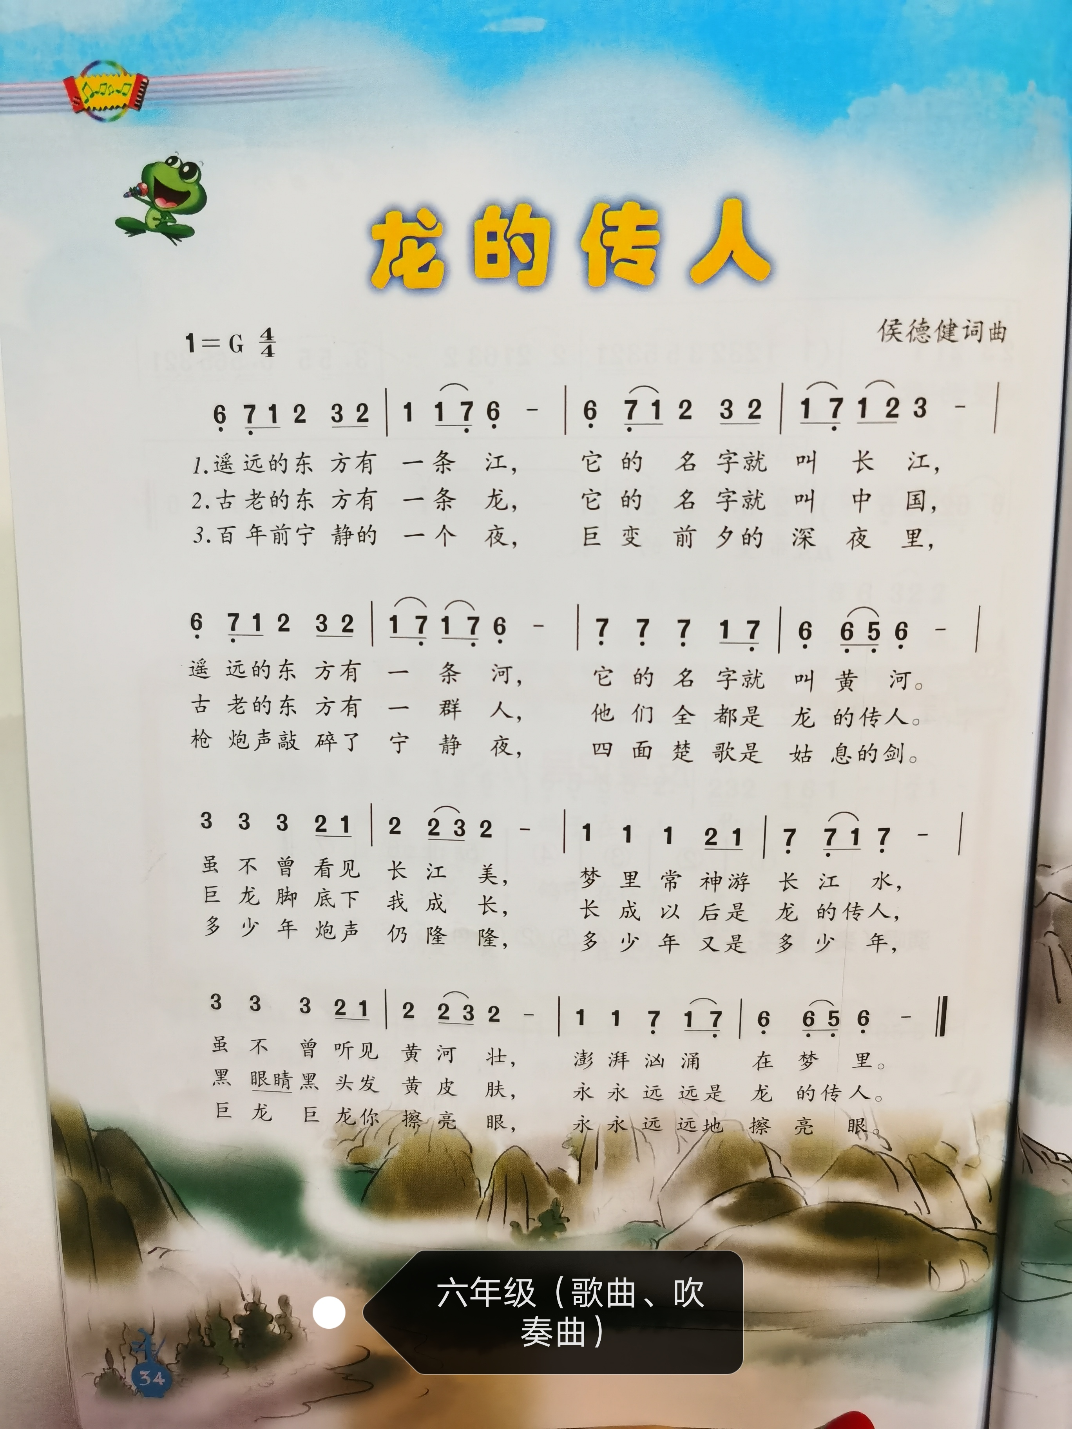

棠外附小学生室内“每天一小时锻炼”指南
年级 | 练习项目 | 练习要求 | 练习组数 | 评价标准（1分钟）（争取达到良好及以上哦） | 完成情况
六年级 | 眼保健操 | 认真练习 | 5分钟 | 跳绳：  男生：优秀：147 良好：135—146 合格：65—134  女生：优秀：152 良好：136—151 合格：66—135  仰卧起坐：  男生：优秀：45 良好：39—44 合格：19—38  女生：优秀：45 良好：39—44 合格：19—38
六年级 | 抗病毒热身操、健身搏击操 | 认真练习 | 10-15分钟
六年级 | 技能：跳短绳 | 200个 | 2组
六年级 | 柔韧性：坐位体前屈
六年级 | 下肢力量：下蹲+小跳 | 70个 | 1-2组
六年级 | 腰腹力量：仰卧起坐 | 70个 | 1-2组
六年级 | 上肢力量：俯卧撑 | 25个 | 1-2组

